

Новгородская область

АДМИНИСТРАЦИЯ БОРОВИЧСКОГО МУНИЦИПАЛЬНОГО РАЙОНА

ПОСТАНОВЛЕНИЕ

08.12.2023 | № | 4111

г.Боровичи

О внесении изменений в Перечень организаций и объектов, расположенных на территории муниципального района,
на прилегающей территории которых не допускается
розничная продажа алкогольной продукции

В соответствии с Федеральным законом от 22 ноября 1995 года
№ 171-ФЗ «О государственном регулировании производства и оборота этилового спирта, алкогольной и спиртосодержащей продукции и об ограничении потребления (распития) алкогольной продукции» Администрация Боровичского муниципального района ПОСТАНОВЛЯЕТ:
1. Внести изменения в Перечень организаций и объектов, расположенных на территории муниципального района, на прилегающей территории которых не допускается розничная продажа алкогольной продукции, утвержденный постановлением Администрации муниципального района от 18.05.2022 № 1264:
1.1. Исключить в разделе 3 «Спортивные сооружения» строку 3.5;
1.2. Дополнить раздел 2 «Медицинские организации» строкой 2.63 следующего содержания:
№  п/п | Наименование организации и объекта | Адрес организации и объекта
1 | 2 | 3
«2.63. | Кабинет «Центр зрения» индивидуального предпринимателя Ханнановой Анны Николаевны | г.Боровичи,  ул.9 Января, д.15 | ».
2. Внести изменение в схемы границ прилегающих территорий для организаций и объектов, расположенных на территории муниципального района, на прилегающей территории которых не допускается розничная продажа алкогольной продукции, утвержденные вышеуказанным постановлением, исключив Схему 3.5.

кн

2

3. Утвердить прилагаемую Схему 2.63 Границ прилегающей и обособленной территории. Кабинет «Центр зрения» индивидуального предпринимателя Ханнановой Анны Николаевны, г.Боровичи, ул.9 Января, д.15.
4. Опубликовать постановление в приложении к газете «Красная искра» - «Официальный вестник» и разместить на официальном сайте Администрации Боровичского муниципального района.

Заместитель
Главы администрации района О.В. Рыбакова

УТВЕРЖДЕНА
постановлением Администрации
муниципального района
от 08.12.2023 № 4111

Схема 2.63
Границ прилегающей и обособленной территории
Кабинет «Центр зрения» индивидуального предпринимателя
Ханнановой Анны Николаевны
г.Боровичи, ул.9 Января, д.15

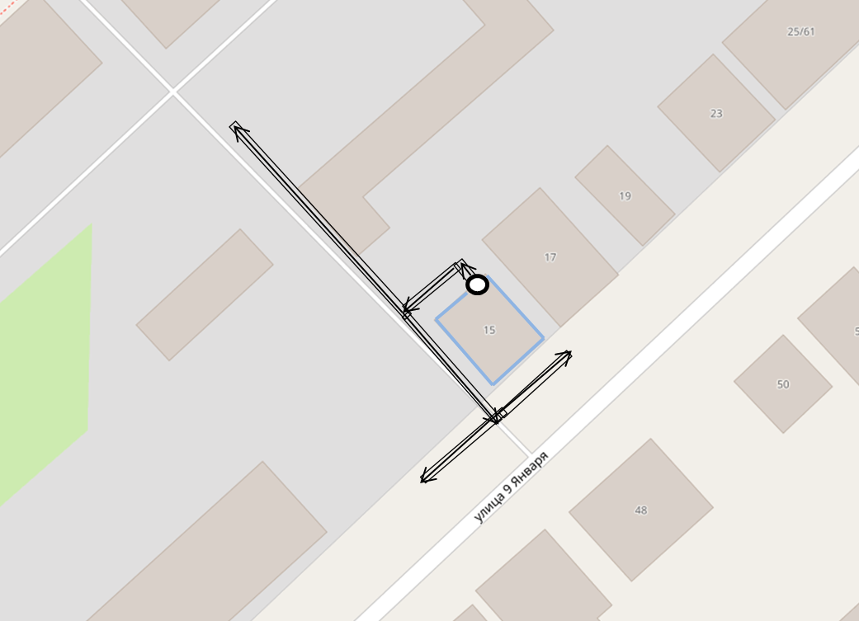

- Границы собственной / обособленной территории

вход

Границы прилегающей территории (не допускается продажа

алкогольной продукции)

